*Pressemeddelelse 4.december 2019*

**Eksoskelet afhjælper gener ved hårdt fysisk arbejde på byggepladsen**

**Bygma tester nu sammen med MT Højgaard produktet EksoVest - på byggepladsen ved Nyt Aalborg Universitetshospital (NAU) - for at vurdere, hvordan det kan afhjælpe medarbejdere på byggepladsen, når de udfører fysisk arbejde over hovedhøjde.**

Byggebranchen er en branche, hvor der ofte udføres hårdt fysisk arbejde med risiko for belastning og nedslidning af kroppen. Ny teknologi såsom eksoskeletter kan muligvis afhjælpe mange af generne ved gentagende hårde fysiske arbejdsprocesser. Formålet med testen er at undersøge i praksis, om skelettet kan medvirke til at håndværkere kan undgå slid, ved at lade skelettet hjælpe dem til at bruge kroppen på en mere skånsom måde.

**Fokus på arbejdsmiljø**”I Bygmasøger vi at være på forkant med ny teknologi, der kan gavne vores primære kundegruppe, de professionelle håndværkere” siger marketingdirektør Lasse Weien Svendsen. ”Vi ved at arbejdsmiljø spiller en vigtig rolle for trivsel og sikkerhed på arbejdspladsen. Og når Bygma nu vælger at teste eksoskelettet -med produktnavnet EksoVest - sammen med MT Højgaard, er det med et ønske om at kunne hjælpe håndværkere med at blive mindre nedslidte, ømme og trætte”.

**Vil passe på medarbejderne**Tømrere og murere fra MT Højgaards entreprise på NAU-byggeriet afprøver derfor produktet i deres daglige arbejde i en periode på fire uger. Arbejdsmiljøkoordinator Johanne Lund Thomsen fra MT Højgaard udtaler: ”Vi er ikke nået dertil, hvor vi decideret anbefaler eksoskeletter endnu, men vi vil gerne afprøve hjælpemidler, der kan aflaste medarbejderne, når de udfører fysisk hårdt arbejde. Det handler ikke om, at de skal arbejde hurtigere, men om at arbejdet skal være mere skånsomt. Vi vil gerne tage bedst muligt vare på vores medarbejdere. Både for deres og for vores skyld. Derfor tester vi eksoskelettet”.

**Det siger håndværkerne**Simon der er murer siger: ”Det er ikke besværligt at tage eksoskelettet af og på, når man først har vænnet sig til den. Den har nogle begrænsninger, når man udfører stilladsarbejde og skal have faldsikring på. Men den hjælper mig godt ved gentagende arbejde fx med at føre lim på”. Tømreren Michael føler sig også godt aflastet af eksoskelettet: ”Jeg udfører en del arbejde hvor jeg har hænderne over hovedhøjde, og skelettet styrker mig helt klart, når jeg borer huller i loftet, som jeg gør meget lige nu”.

”Det er netop i industrier hvor der er meget arbejde over hovedhøjde og gentagende arbejde at eksoskelettet giver rigtig god mening” siger Lasse Weien Svendsen fra Bygma til sidst.

*I en ny video viser Bygma, hvordan eksoskelettet blev testet af MT Højgaards håndværkere på NAU.   
Link til video:* <https://www.youtube.com/watch?v=hfv6CE_9ZFk&t=>

|  |
| --- |
| *EksoVest er et mekanisk ”ydre skelet” til overkroppen, der løfter og understøtter håndværkerens arme for at hjælpe med opgaver fra brysthøjde til over hovedet. EksoVest anvendes f.eks. til montering af lofter, forskalling, malearbejde og andet arbejde der normalt belaster arme og overkrop.* |

Nærmere oplysninger: Kommunikationsrådgiver Jytte Wolff-Sneedorff, tlf: 88511937, mobil: 27787684 [jws@bygma.dk](mailto:jws@bygma.dk)

***Fakta om Bygma Gruppen A/S:****Bygma Gruppen A/S beskæftiger ca. 2.400 medarbejdere fordelt på ca. 100 forretningsenheder i hele Norden. Koncernen er den største danskejede leverandør til byggeriet med aktiviteter inden for salg og distribution af byggematerialer til både større og mindre byggerier. Bygma Gruppen A/S omsatte i 2018 for   
7,9 mia. kr.*

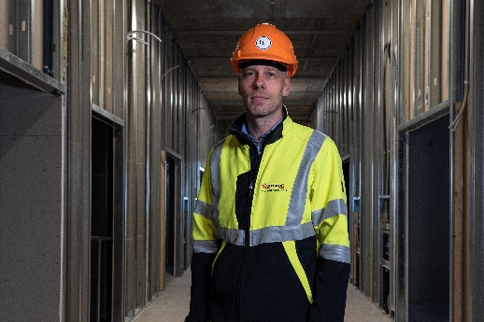

*” EksoVest er velegnet til fysisk arbejde over hovedhøjde” siger Marketingdirektør Lasse Weien Svendsen fra Bygma – der har et ønske om at hjælpe håndværkere med at blive mindre ømme, nedslidte og trætte*

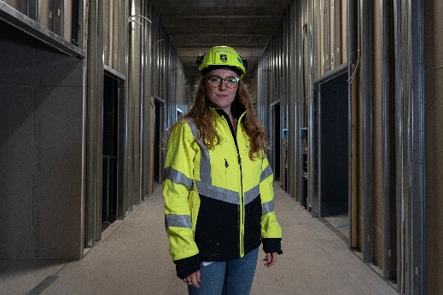

*”Vi vil gerne afprøve hjælpemidler, der kan aflaste vores medarbejdere, når de udfører fysisk hårdt arbejde” siger arbejdsmiljøkoordinator Johanne Lund Thomsen fra MT Højgaard*

